2017年度

部门决算公开

南宫市国土资源局
2018年10月

目 录

- 南宫市国土资源局部门概况
（一）主要职能
（二）部门组成
二、南宫市国土资源局2017年度部门决算表
（一）收入支出决算总表
（二）收入决算表
（三）支出决算表
（四）财政拨款收入支出决算总表
（五）一般公共预算财政拨款收入支出决算表
（六）一般公共预算财政拨款基本支出决算经济分类表
（七）政府性基金预算财政拨款收入支出决算表
（八）国有资本经营预算财政拨款收入支出决算表
（九）“三公”经费等相关信息统计表
（十）政府采购情况表
三、南宫市国土资源局2017年部门决算情况说明
（一）收入支出决算总体情况说明
（二）收入决算情况说明
（三）支出决算情况说明
（四）财政拨款收入支出决算总体情况说明
（五）“三公”经费支出决算情况说明
（六）预算绩效管理工作开展情况说明
（七）其他重要事项的说明
1.机关运行经费情况
2.政府采购情况
3.国有资产占用情况
4.其他需要说明的情况
第四部分 名词解释

第一部分 部门概况
（一）部门职责
1.贯彻执行国土资源、矿产资源和测绘管理的方针政策、法律法规和规章，结合我市实际制订相关政策措施和管理办法，经市政府批准后组织实施。
2.承担保护与合理利用全市土地资源、矿产资源等自然资源的责任。组织拟订国土资源发展规划，开展国土资源经济形势分析，研究提出国土资源供需总量平衡的政策建议，参与宏观经济运行、区域协调、城乡统筹的研究，并拟订涉及国土资源的调控政策和措施；编制并组织实施国土资源规划，制订并组织实施国土资源领域资源节约集约利用和循环经济的政策措施。
3.承担规范全市国土资源管理秩序的责任。制订土地资源、矿产资源等自然资源有关政策并监督实施；贯彻执行国家、省和市土地、矿产等自然资源管理技术标准、规程和办法等；负责市国土资源行政执法，调查处理国土资源重大违法案件。
4.承担优化配置全市国土资源的责任。编制和组织实施土地利用总体规划、土地利用年度计划、土地整理复垦开发规划和其他专项规划、计划；参与审核报省政府和市政府审批的城市总体规划；指导和审核各乡、镇、办事处土地利用总体规划，组织编制矿产资源、地质勘查和地质环境等规划，以及地质灾害防治等有关专项规划并负责组织实施和监督检查执行情况。
5.负责规范全市国土资源权属管理。依法保护土地资源、矿产资源等自然资源所有者和使用者的合法权益，组织调处重大权属纠纷；负责并指导土地确权，承担各类土地登记资料的收集、整理、共享和汇交管理，提供社会查询服务。
6.承担全市耕地保护的责任。牵头拟订并实施市耕地保护政策，组织实施基本农田保护制度，监督占用耕地补偿制度执行情况；组织实施并监督、指导未利用土地开发、土地整理、土地复垦和耕地开发工作；组织实施土地用途管制、农用地转用和土地征收征用，承担报省政府、市政府审批的各类用地审核、报批工作。
7.承担提供全市土地利用各种数据的责任。组织实施国家地籍管理办法；组织土地资源调查、地籍调查、土地统计和动态监测；指导并组织实施地籍调查、登记和土地分等定级工作。
8.承担节约集约利用全市土地资源的责任。拟订并实施土地开发利用标准，管理和监督城乡建设用地供应、政府土地储备、土地开发和节约集约利用；拟订并按规定组织实施土地使用权出让、租赁、转让等管理办法，建立基准地价、标定地价等政府公示地价制度，会同市农业部门监督管理农村集体建设用地使用权的流转；执行国家禁止和限制供地、划拨用地目录等，承担报省、邢台市政府和南宫市政府审批的改制企业的国有土地资产方案的审核工作。
9.承担规范全市国土资源市场秩序的责任。监测土地市场和建设用地利用情况，监管地价，规范和监督矿业权市场，组织对矿业权人勘查、开采活动进行监督管理，规范和监管国土资源相关社会中介组织，依法查处违法行为。
10.负责全市矿产资源开发的管理。按权限依法管理矿业权的审批登记发证和转让审批登记；负责国家、省、市规划矿区、对国民经济具有重要价值矿区的管理，承担保护性开采的特定矿种、优势矿产的开采总量控制及相关管理工作，组织编制实施矿产权设置方案。
11.负责全市地质勘查行业和矿产资源储量管理。组织实施地质调查评价、矿产资源勘查，管理地质勘查项目，组织实施重大地质勘查项目，管理地质勘查资质、地质资料、地质勘查成果。
12.承担全市地质环境保护的责任。组织实施矿山地质环境保护，监督管理古生物化石、地质遗迹、矿业遗迹等重要保护区、保护地，依法管理水文地质、工程地质、环境地质勘查和评价工作，监测、监督防止地下水过量开采引起的地面沉降，以及地下水污染造成的地质环境破坏，组织开展城市地质、农业地质、旅游地质的勘查、评价工作。
13.承担全市地质灾害预防、治理的责任。组织实施并指导应急处置，组织、协调、指导和监督地质灾害防治工作，拟订并组织实施地质灾害等国土资源突发事件应急预案。
14.依法征收资源收益，规范、监督资金使用。拟订市土地、矿产资源参与经济调控的政策措施。依法组织土地、矿产资源专项收入的征管，配合有关部门拟订收益分配制度，配合有关部门指导、监督土地整理复垦开发资金的收取和使用。参与管理土地、矿产等资源性资产，参与管理国家出资形成的矿业权权益，负责有关资金、基金的预算和财务、资产管理与监督。
15.组织制定全市国土资源科技发展和人才培养规划、计划，推进国土资源信息化和信息资料的公共服务。开展对外合作与交流。
16.负责测绘管理工作。
17.承办市委、市政府交办的其他事项。
（二）部门组成：南宫市国土资源局。
第二部分 2017年度部门决算表

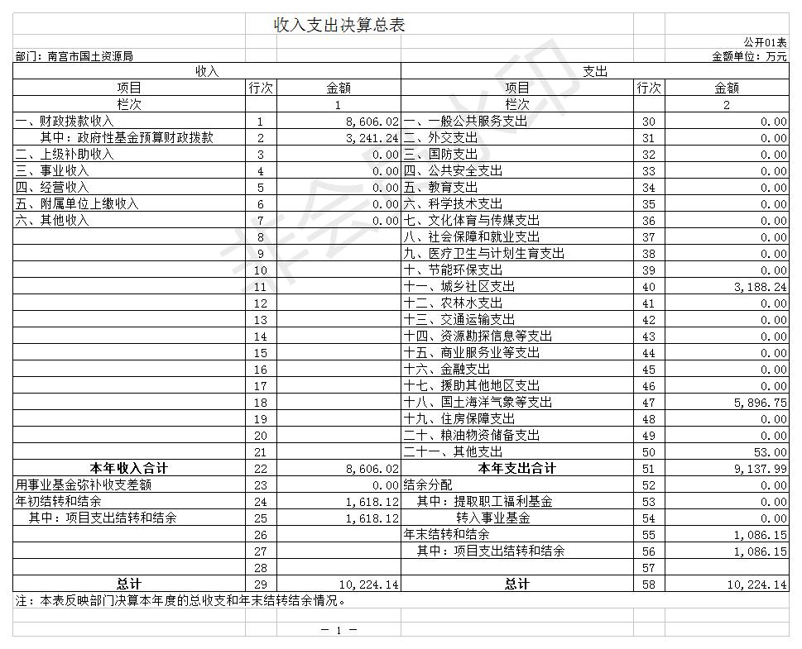

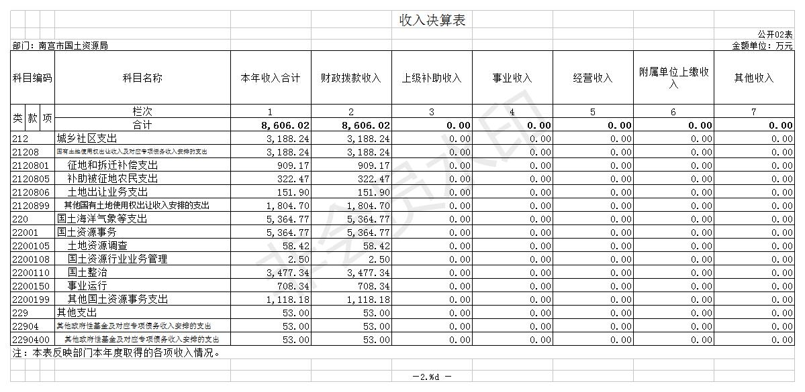

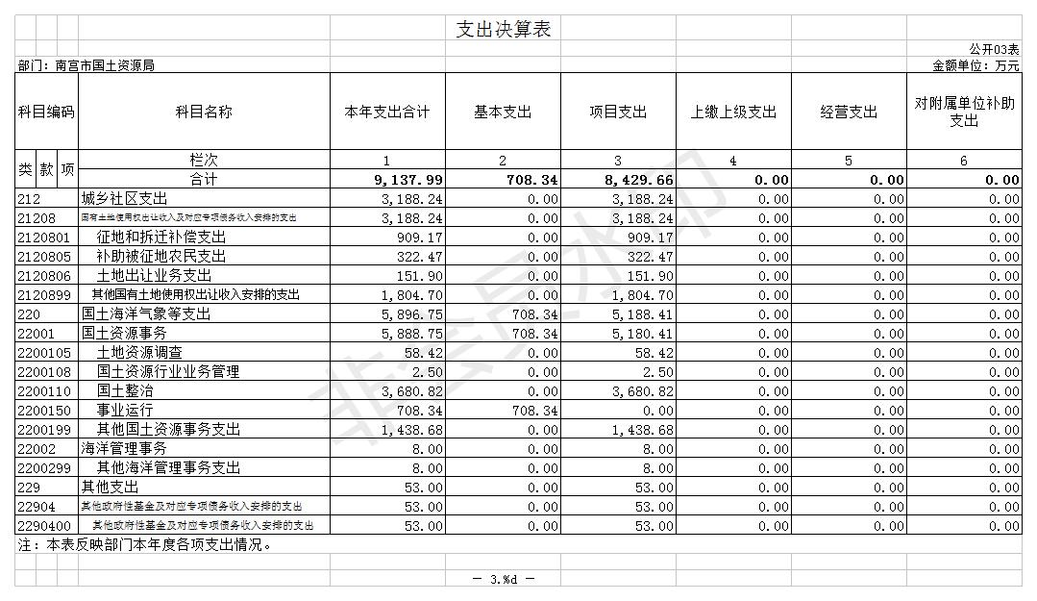

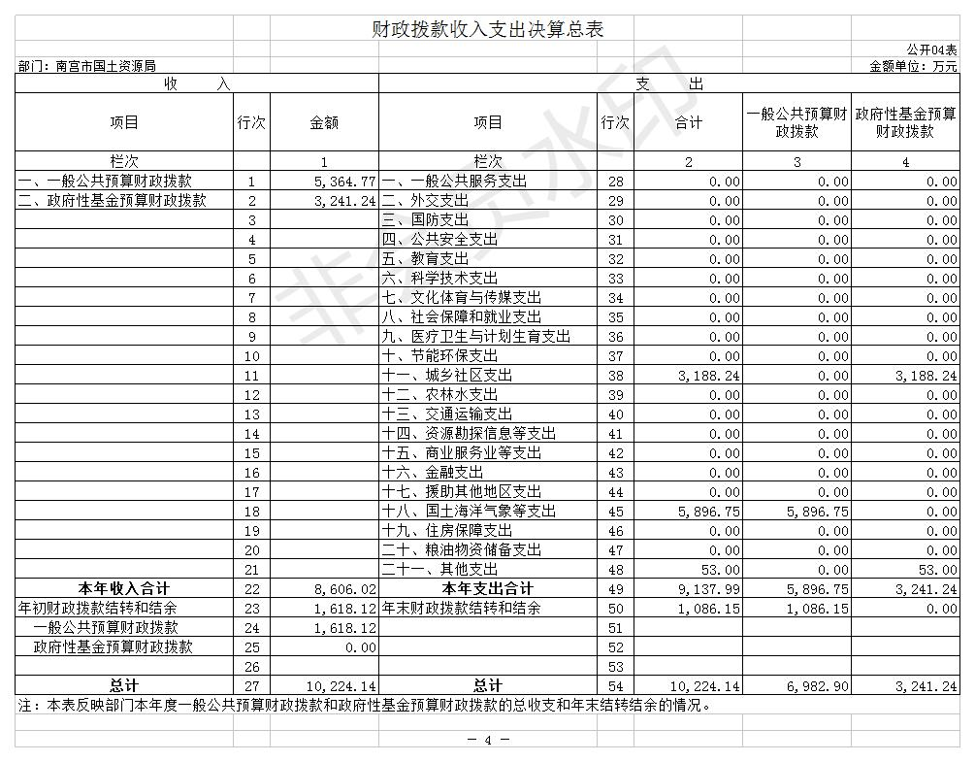

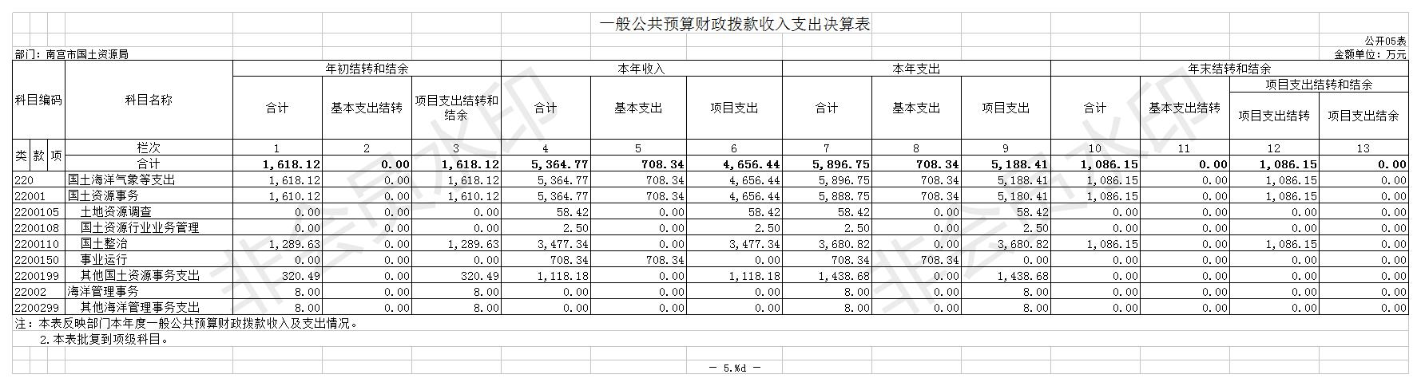

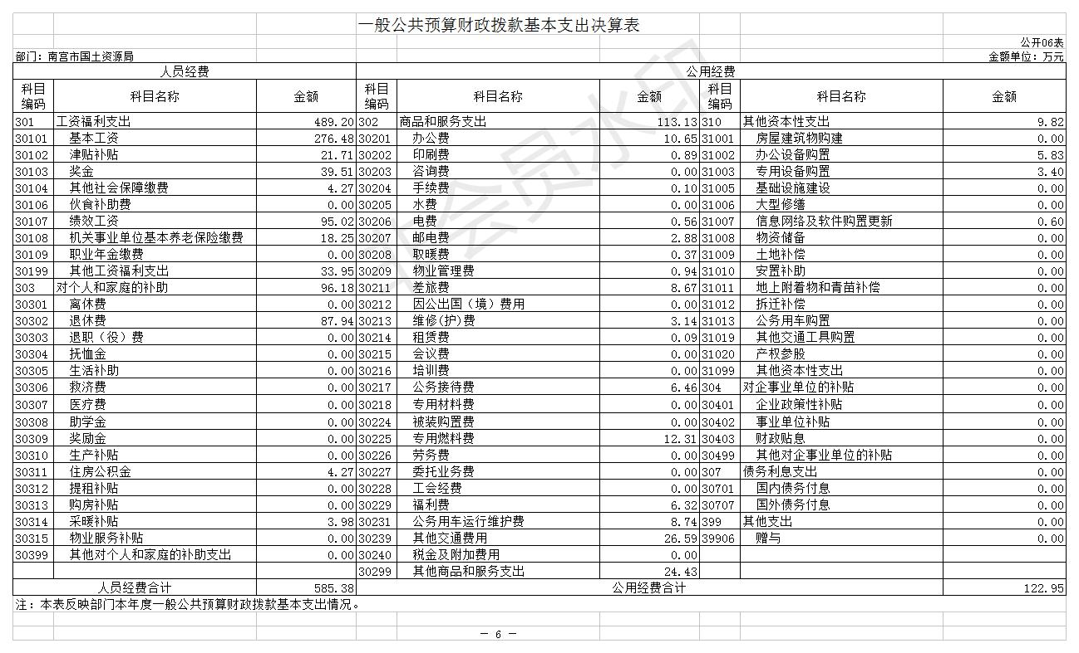

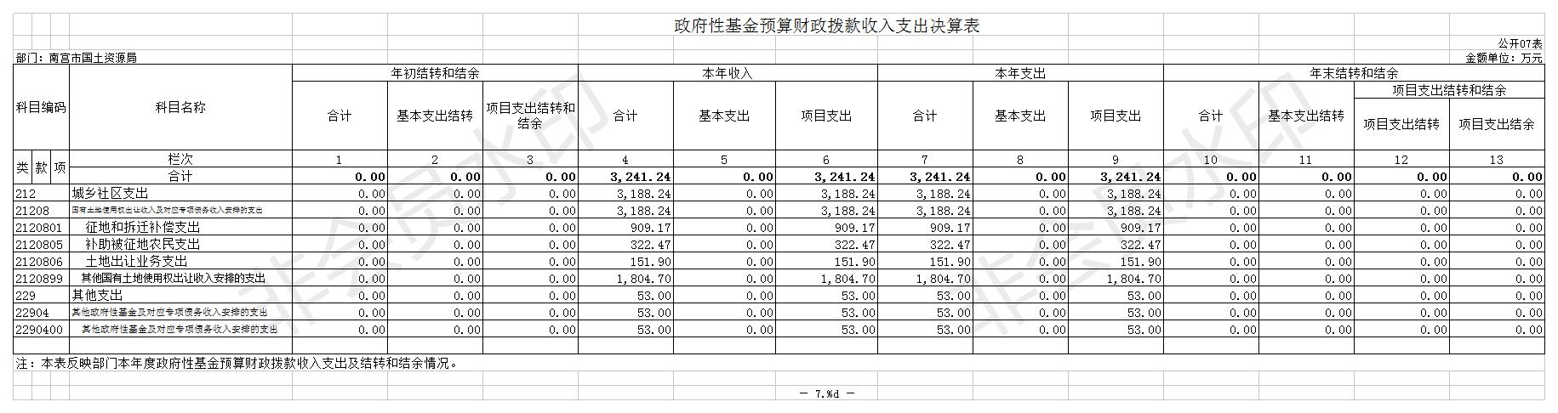

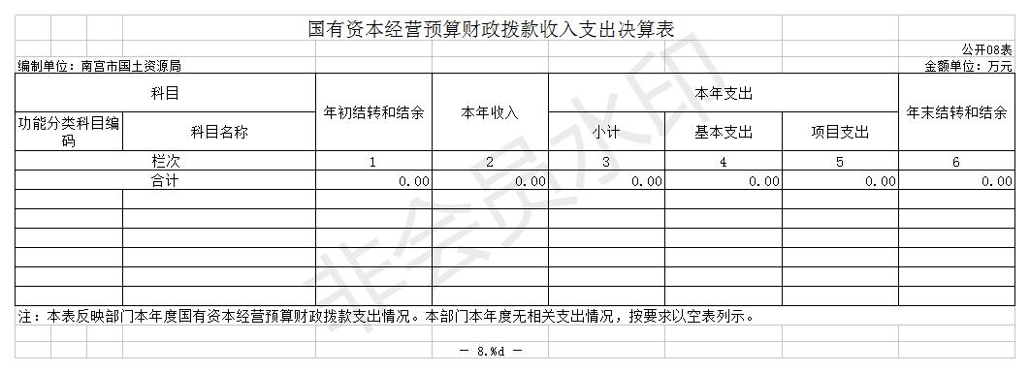

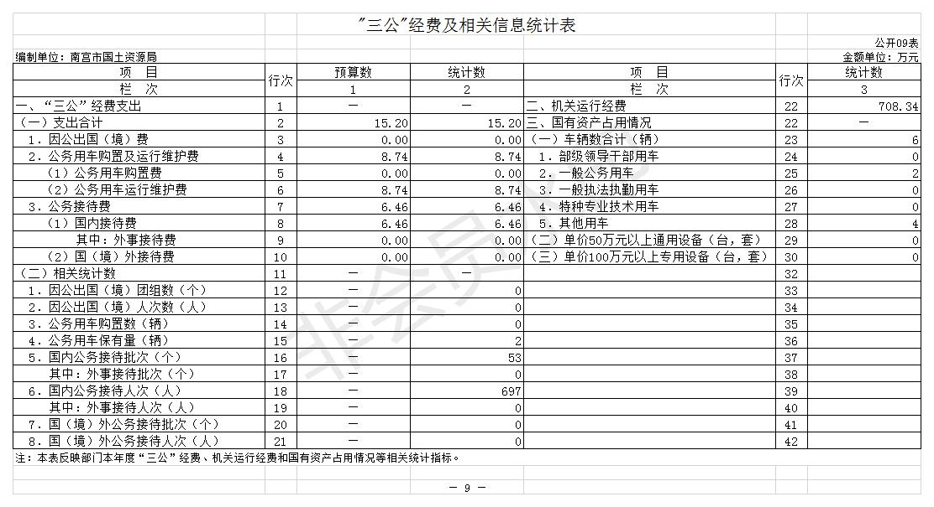

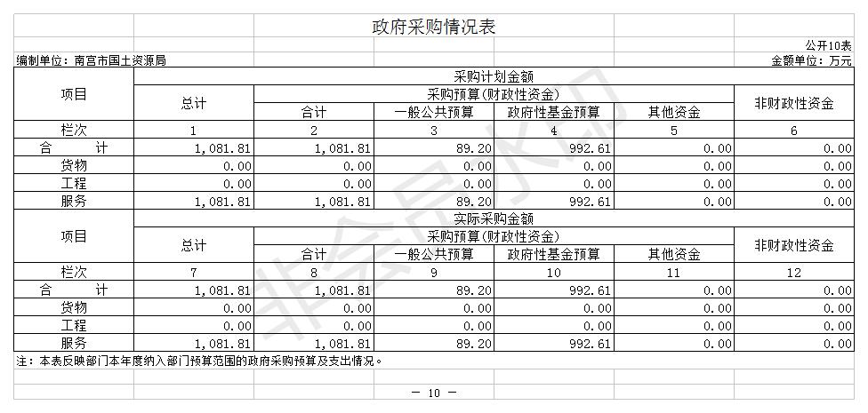

第三部分 南宫市国土资源局2017年部门决算情况说明
（一）收入支出决算总体情况说明
2017 年收入总计 8606.02 万元，其中政府性基金预算财政拨款3241.24万元，年初结转结余1618.12万元。2017 年支出总计9137.99万元，其中城乡社区支出3188.24万元，国土海洋气象等支出5896.75万元，年末结转结余1086.15万元。
（二）收入决算情况说明
2017 年收入8606.02万元，其中政府性基金预算财政拨款3241.24万元，一般公共预算财政拨款5364.77万元。
（三）支出决算情况说明
1.城乡社区支出3188.24万元。主要用于征地和拆迁补偿、补助被征地农民支出及耕地开发专项支出、土地整理支出。较2016年城乡社区支出5974.68万元，减少46%。
2.国土海洋气象等支出5364.77万元，主要用于国土资源规划及管理，国土资源利用和保护、国土资源调查、事业运行等支出。较2016年国土海洋气象等支出8618.00万元，减少37%。
3.其他政府性基金及对应专项债务收入安排的支出53万元。
（四）财政拨款收入支出决算总体情况说明
2017 年财政拨款收入8606.02万元，其中政府性基金预算拨款3241.24万元，一般公共预算财政拨款5364.77万元，年初结转结余1618.12万元；2017年支出总计 9137.99万元，其中城乡社区支出3188.24万元，国土海洋气象等支出5896.75万元，其他支出53万元，年末结转结余1086.15万元。
（五）“三公”经费支出决算情况说明
我局严格落实中央八项规定、厉行节约，严格审核和控制“三公”经费支出不超预算。2017年财政部门核定我局一般公共预算财政拨款“三公” 经费支出预算数 15.2万元，其中：因公出国（境）费 0 万元、 公务用车运行维护费 8.74万元、公务接待费 6.46 万元。2017 年我局“三公”经费实际支出 15.2万元，较2016年支出15.2万元持平。
（六）预算绩效管理工作开展情况说明
我局对2017年上级专项资金四个预算资金进行预算绩效评价。省级国土资源类财政预算支出绩效评价工作涉及我局4个专项资金，总计评价资金3117.05万元。一是2016年返还新增费资金绩效评价，该项目预算53万元，评价得分95分；二是2015年度高标准基本农田建设项，该项目预算资金2992万元，评价得分96分；三是2016年省级国土资源口专项转移支付资金项目评价，该项目预算资金25万元，评价得分98分；四是美丽乡村建设空心村治理项目评价，该项目预算资金47.05万元，评价得分96分。从评价结果看，四个评价项目平均得分96.25分。项目实施依据充分、准确，项目的可行性、必要性等经专家组进行科学、有效的论证，绩效目标科学、明确，绩效指标设定合理、可衡量；项目实施计划切实可行，绩效监控管理制度健全；项目单位会计核算规范，财务管理制度得到了有效执行；项目单位会计核算规范，会计信息资料完整、准确。项目绩效目标全部达到预期标准要求。总体评价等级为“良”。
- 其他重要事项的说明
- 机关运行经费情况。2017年部门事业运行经费支出708.34万元，比 2015 减少 200.34万元，增幅为28%，主要增加人员经费。
- 政府采购情况。2017 年部门政府采购支出总额1081.81万元，其中89.2万元为一般服务支出，主要是勘测、数据库建设服务支出；992.61万元为工程服务采购，主要是土地整治项目支出。
- 国有资产占用情况。截至 2017 年 12 月 31 日，我局共有车辆 6 辆，其中，一般公务用车2辆、一般执法执勤用车4辆、 特种专业技术用车 0 辆、其他用车 0 辆；单位价值 50 万元以上大 型设备 0 台（套），单位价值 100 万元以上大型设备 0 台（套）。
- 其他需要说明的情况。我局不涉及《国有资本经营预算财政拨款收入支出决算表》，因此为空表。
第四部分 名词解释
机关运行经费：指为保障行政单位（包括参照公务员法管理的事业单位）运 行用于购买货物和服务的各项资金，包括办公及印刷费、邮电费、 差旅费、会议费、福利费、日常维修费、专用材料以及一般设备 购置费、办公用房水电费、办公用房取暖费、办公用房物业管理 费、公务用车运行维护费以及其他费用。
一般公共服务支出：一般公共服务支出是指反映预算单位一般公共服务的支出。
其他交通费用：填列单位除公务用车运行维护费以外的其他交通费用。如飞机、船舶等的燃料费、维修费、过桥过路费、保险费、出租车费 用、公务交通补贴等。
社会保障和就业支出：社会保障和就业支出是指预算单位在征收、征用土地过程中为被征地农民提供社会保障和就业方面的支出。

